Вечный огонь Памяти

Вы бывали на мемориале «Курская дуга»? Если да, то, наверное, видели величественный храм, возвышающийся в центре мемориального комплекса.

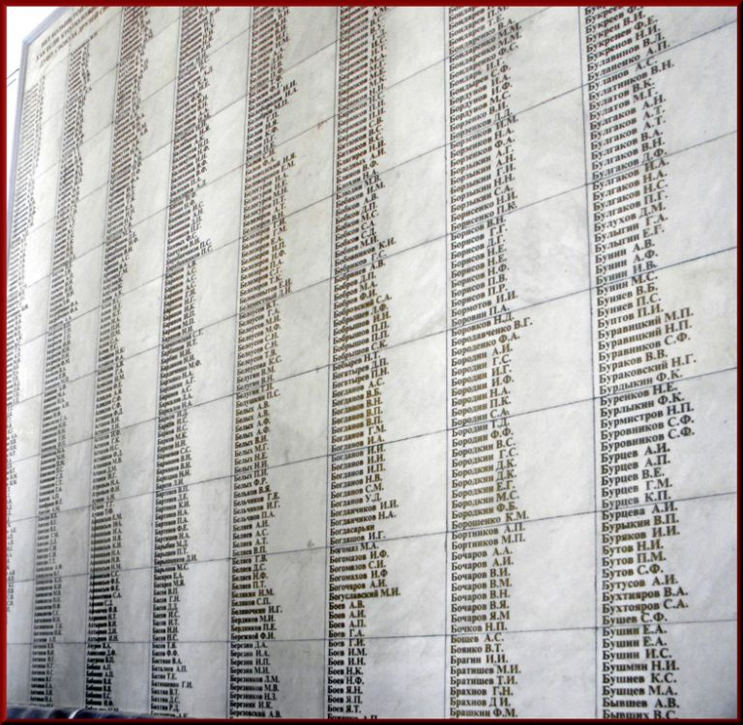Храм задумывался как памятник погибшим воинам в боях на [Курской дуге](https://ru.wikipedia.org/wiki/%D0%9A%D1%83%D1%80%D1%81%D0%BA%D0%B0%D1%8F_%D0%B1%D0%B8%D1%82%D0%B2%D0%B0), заложен в 1998 году в 55-ю годовщину [Курской битвы](https://ru.wikipedia.org/wiki/%D0%9A%D1%83%D1%80%D1%81%D0%BA%D0%B0%D1%8F_%D0%B1%D0%B8%D1%82%D0%B2%D0%B0). Строительство по проекту курских архитекторов Валерия Михайлова и Павла Пахомова окончено в 2008 году. Храм был освящён 5 октября 2008 года, в год 65-летия Курской битвы, архиепископом Курским и Рыльским Германом.

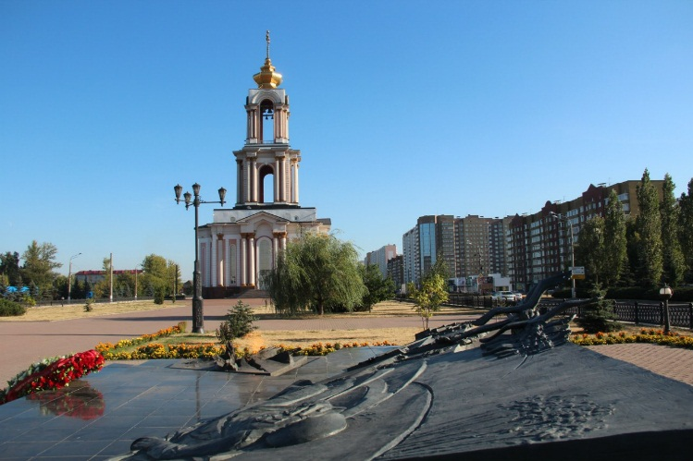Внутри храма по всему периметру расположены около 7000 мраморных табличек с именами погибших на Курской Дуге в годы Великой Отечественной войны.

На территории мемориального комплекса расположено братское захоронение – могила Неизвестного солдата, где погребены останки советских солдат, погибших на территории Курской области в годы Великой Отечественной войны. Здесь же – Вечный огонь и скульптурное изображение летящих журавлей.

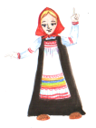Впиши недостающие буквы в клеточки.

**А**

**М**

**М**

**Я**

Напиши, как ты понимаешь, для чего проводится эта церемония.

___________________________________________________________________________________________________________________________________________________________________________________________________

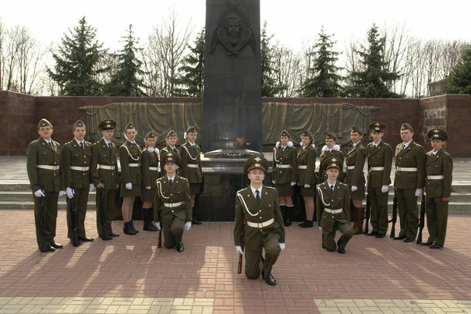Курские школьники помнят своих героев. Они несут вахту Памяти на Посту № 1, которому в 2014 году исполнилось 30 лет, участвуют в поисковой и исследовательской работе, встречаются с ветеранами войны и боевых действий.

****Еще курские ребята принимают самое активное участие в акции «Георгиевская ленточка».

Напиши, что это за акция. Что обозначают цвета георгиевской ленточки? _________________________________________________

****Раскрась георгиевскую ленточку.



# Курск – город «Воинской славы»

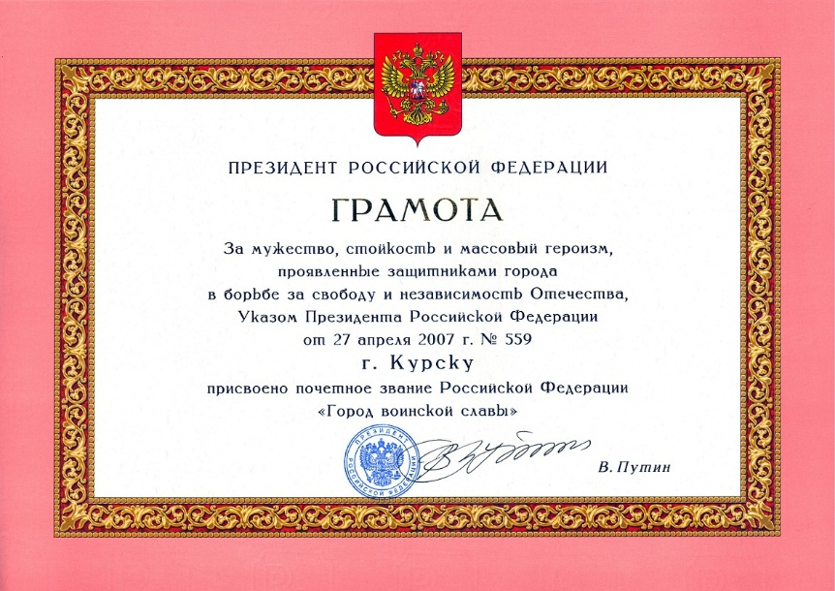Город Курск был оккупирован фашистами со 2 ноября 1941 года по 8 февраля 1943 года. За это время его жителям пришлось пережить голод и страшные эпидемии, расстрелы и немецкие концлагеря. Но город выстоял и вписал в историю Великой Отечественной войны славную главу о героизме и подвиге во имя Родины – сражение на Курской дуге. Кто из русских людей не знает об этой уникальной битве, о самопожертвовании, проявленном воинами Советской армии…

Однако Курск не был удостоен чести называться Городом-Героем после войны. Слава настигла его позже – **27 апреля 2007 года**, когда Указом Президента Российской Федерации Курску было присвоено почётное звание Российской Федерации «Город воинской славы».

****Разгадай кроссворд.

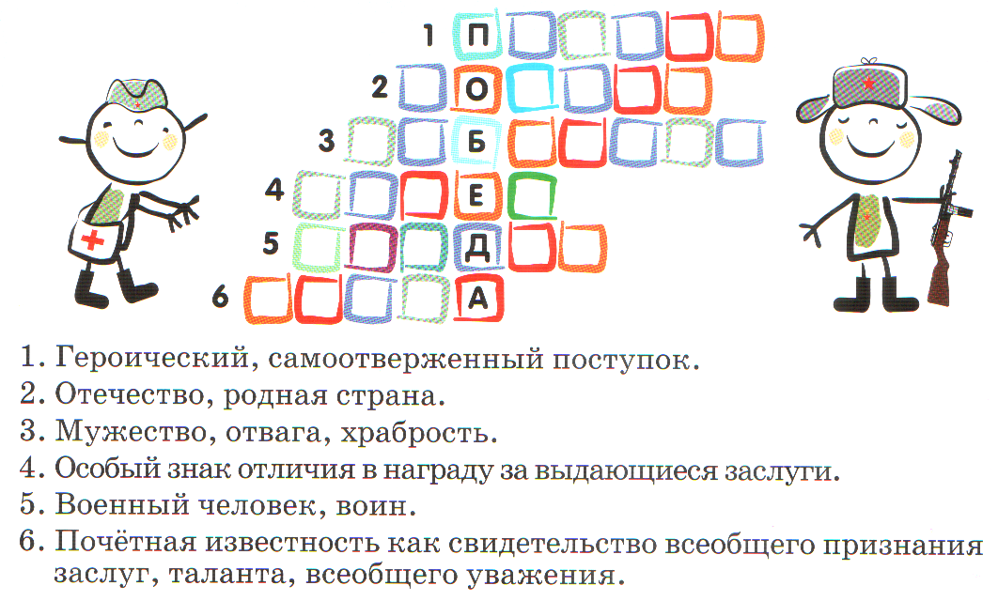



Какие еще города удостоены высокого звания «Город воинской славы»? Составь список этих городов _______________